IUT du Havre
Université du Havre
Année Universitaire : 2016-2017

Manuel du utilisateur
AlgoPars

Corentin Athinault
Florian Boulant
Mathieu Chougui
Clémence Edouard
Antoine Waret

Introduction

AlgoParse est un interpréteur algorithmique permettant aux étudiants de première année informatique de tester leurs programmes en pseudo code.
Vous trouverez dans ce manuel comment lancer le programme et l’utiliser, ainsi toutes ses fonctionnalités et des exemples d’utilisation.

I. Comment lancer le programmes

- Sous Windows et MAC OSX :
- Linux :

II. Comment utiliser le programme

Vous devrez d'abord fournir en argument le nom du fichier que vous voulez interpréter et la taille maximale de l'affichage de l'algorithme. Pour que ce fichier soit interprétable il faut qu'il respecte les différentes règles du pseudo-code qui ont été vus au premier semestre :

- La première ligne « ALGORITHME » suivi du nom du programme

- (Optionnel) La ligne « constante: », c'est le début de la partie où l'on déclare toutes les constantes (données variables) du programme de la manière suivante : NOM_CONSTANTE : type

- La ligne «variable: », c'est le début de la partie où l'on déclare toutes les variables du programme de la manière suivante : nomVariable : type.
(Plus de précisions sur la syntaxe dans la partie )

- Une ligne « DEBUT » qui montre la fin de la partie variable et le début du programme.

- Et la ligne « FIN » qui signe la fin du programme

Si votre fichier respecte cette structure et les règles du pseudo-code, l'interprétation pourra démarrer.

Pour commencer, le programme demandera pour chaque variable ( dans l'ordre où elles ont été déclarées ) si vous voulez qu'elle apparaisse dans la trace des variables :

- Si vous voulez qu'elle y soit, écrire «oui» puis appuyer sur la touche 'entrée'.

- Sinon, vous pouvez écrire «non» puis appuyer sur 'entrée' ou appuyez sur 'entrée'
directement.

- Si vous écrivez autre chose, la variable ne s’affichera pas.

Puis le programme affichera une fenêtre semblable à l'image ci-dessous :
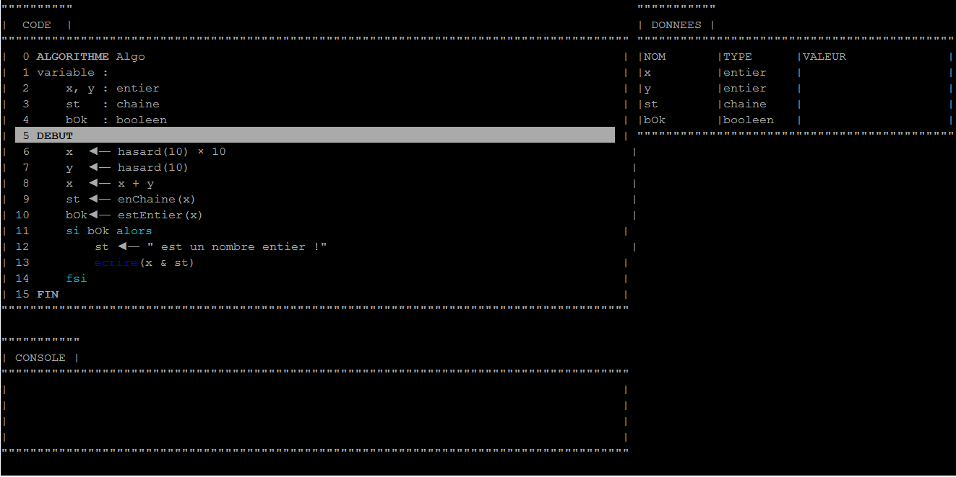
On peut séparer l'affichage en trois parties :

- La partie «CODE» : elle affiche simplement le programme que vous avez mis en paramètre et elle colore la ligne qui est entrain d'être traité et les mots clés (fonctions primitives et les structures d'opérations).
Lorsque vous êtes sur la première ligne d’une structure conditionnelle ou d’une boucle, celle-ci est colorée en vert si la condition est vraie ou en rouge si elle est fausse.
Lorsqu’une condition est fausse, l’interpréteur saute toutes les lignes contenues dans la structure conditionnelle ou la boucle. Lors d’une boucle, la ligne courante est remise au début de la boucle si la condition est toujours vraie.

- La partie «DONNÉES» : elle affiche la trace des variables : le nom, le type et la valeur, s'il y en a une, de chaque variable.

- La partie « CONSOLE » : Elle affiche la trace d’exécution (donc tout ce qui se trouve dans un «écrire» lorsqu'il est traité).

La première ligne mise en évidence sera toujours la ligne « DEBUT ». Pour commencer l'exécution de votre code, appuyez sur la touche 'entrée' et la ligne suivante sera traitée, recommencer cette action jusqu'à ce que le programme atteigne la ligne «FIN ».

Vous pouvez retourner à la ligne précédente, s'il en existe une, grâce à la combinaison de touche 'b' puis 'entrée'.

En appuyant sur la touche 'l', vous pourrez choisir un numéro de ligne, en entrant un numéro de ligne au clavier et en validant par une pression sur la touche 'entrée' et le programme sera interprété du début jusqu'à la ligne choisie.

III. Le fonctionnalités disponibles

1. Gestion des données

Vous pouvez déclarer deux sortes de données : les constantes et les variables.

1.1. Les types de base
Les types de bases que vous pouvez utiliser sont ceux vus au premier semestre de DUT :
- les entiers notés entier
- les réels notés reel
- les caractères notés caractere
- les chaînes de caractères notées chaine
- les booléens notés booleen

1.2. Les constantes
Les constantes ne pourront pas être modifiées dans le corps du programme. Elles sont définies dans le bloc initialiseur constante. Voici la syntaxe utilisée : NOM_CONSTANTE <- valeur (Attention ! Le nom doit être en majuscule). Le type de constante est défini par le logiciel, il ne faut donc pas le préciser.

1.3. Les variables

1.3.1. Déclarer des variables

Les variables, contrairement aux constantes, pourront changer de valeur dans le corps du programme et n’ont donc pas besoin de valeur dans le bloc initialisateur. Elles sont définies dans le bloc variable. Voici la syntaxe utilisée : nomVariable : typeDeBase .
On peut également créer des tableaux de variable à une dimension avec cette syntaxe : nomDeTableau : Tableau[taille] de typeDeBase. Plusieurs variables peuvent être déclarées sur la même ligne avec cette syntaxe :
var1, var2 : typeDeBase.

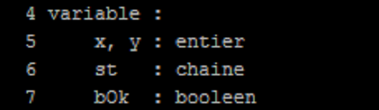
1.3.2 Attribuer une valeur à une variable
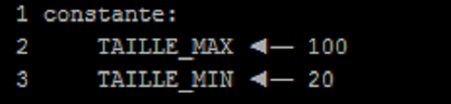
Puis pour attribuer une valeur à une variable, il faut le faire dans le corps du texte avec cette syntaxe : nomDeVariable ← valeur ou pour les tableaux : nomDeTableau[indice] ← valeur (Attention ! Si vous affectez à une variable une valeur qui ne correspond pas à son type, aucune valeur ne sera attribuée).
On conseillera plus que fortement, pour le bon fonctionnement du logiciel, de ne pas nommer ses variables par des lettres uniques ou des mots déjà utilisés dans des chaînes.
Pour les variables (comme pour les constantes), on peut utiliser la valeur d’autres variables ou des fonctions (fonctions mathématiques, hasard…) comme valeur.
Pour les chaînes de caractères, vous pouvez concaténer plusieurs chaînes avec le symbole &.
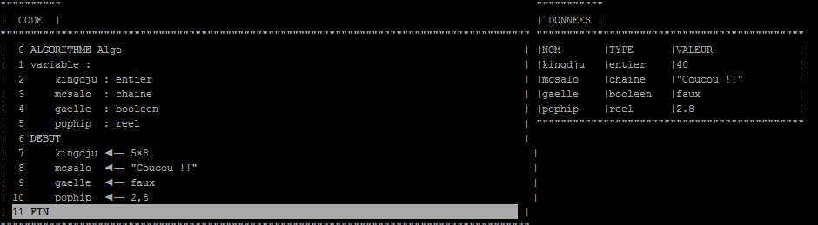
2. Les fonctions lire et écrire

2.1. Lire
Cette fonction permet à l’utilisateur de d’attribuer un valeur à une variable quand l’interpréteur lit cette fonction. L’utilisateur doit une ligne s’affiche en bas de la console qui demande la valeur de la variable concernée. La syntaxe de lire est : lire(nomVariable). On peut lire plusieurs variables avec la syntaxe : lire(var1, var2).

2.2. Écrire
Cette fonction permet d’écrire dans la partie console ce qu’il y a en paramètre de cette fonction : ce sera la trace d’exécution du programme. Les paramètres peuvent être une chaîne de caractères ou une concaténation de chaîne de caractères. Généralement, pour afficher la valeur d'une variable, on affecte dans une chaine le résultat de la fonction enChaine() sur celle-ci. Néanmoins, on peut écrire directement les variables.

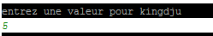

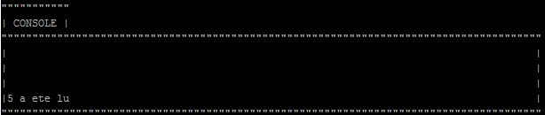

3. Les structure conditionnelles, les boucles et leurs conditions.

3.1. Les conditions
Les conditions sont des expressions booléennes. Les expressions booléennes sont un ensemble de booléens. Elles vérifient les expressions données et disent si elles sont vraies ou fausses. La syntaxe des éléments sont les suivants :
- égal : =
- inférieur : <
- inférieur ou égal : <=
- supérieur : >
- supérieur ou égal : >=
- différent : /=
- et : ET
-ou : OU

3.2. Les structures conditionnelles
Les conditionnelles ne permettent d’exécuter une partie de code que si toutes les conditions requises sont vraies. Les conditions sont des booléens ou des expressions booléennes.
Les structures conditionnelles sont construites ainsi :
si expression booléenne alors
……
sinon
……
fsi
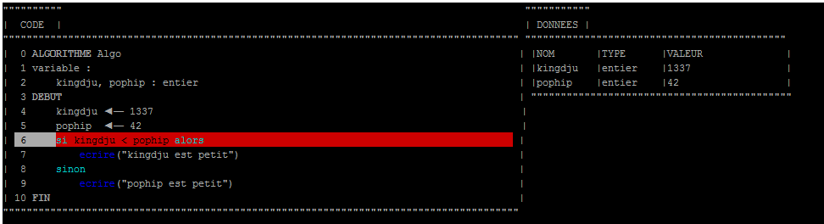
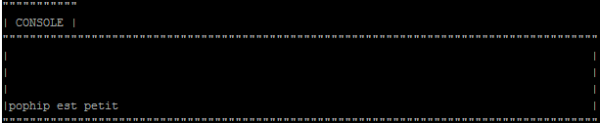
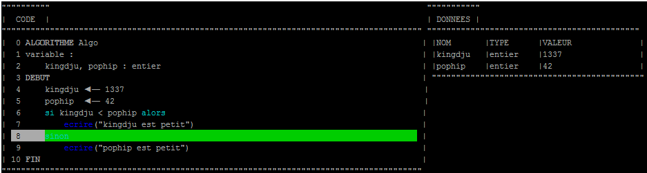
(Le sinon n’est pas obligatoire).
3.3. Les boucles
AlgoParse ne gère que les boucle tant que (n’essayez donc pas de faire de boucle pour). Cette boucle exécute un bout de code tant que la condition donnée est vraie. La condition est une expression booléenne.

Les boucles sont construites ainsi :
tant que expression booléennes faire
……
ftq

CAPTURE D’ÉCRAN OÙ ON VOIT UNE BOUCLE

4. Les commentaires
Vous pouvez mettre des commentaires dans votre programme en début ou en fin de ligne. Tout ce qui sera après les // sur la ligne ne sera pas interprété.
Attention ! Les commentaires sur plusieurs lignes n’existent pas dans notre interpréteur. Vous devez mettre // sur toutes les lignes que vous voulez commenter.

GROS PLAN D’UN COMMENTAIRE (// JE SUIS UN COMMENTAIRE)

5. Les expressions arithmétiques

5.1. Les expressions élémentaires
Vous pouvez attribuer à une variable des expressions arithmétiques qui effectuerons des calculs élémentaires. Vous pouvez effectuer ces calculs avec des nombres mais aussi directement avec des variables. Voici les différents calculs possibles et leur syntaxe :
- addition : val1 + val2
- soustraction : val1 – val2
- multiplication : val1 * val2
- division : val1 / val2
- division euclidienne : val1 div val2
- modulo : val1 mod val2

5.2.Les expressions avancées et primitives mathématiques
AlgoParse gère également des calculs plus poussés grâce à d’autres expressions arithmétiques et des primitives : les puissances et les racines carrées. Voici leur syntaxe :
- puissance : val1^val2
- racine carrée : racine(val)
- cosinus : cos(val)
- sinus : sin(val)
- valeur absolue : absolue(val)

6. Les primitives
AlgoParse gère plusieurs primitives vous permettant d’avoir accès à des fonctions qui pourront vous être utiles.

6.1. Les primitives de vérification
AlgoParse possède des primitives permettant de vérifier de quel type est une variable. Ces primitives sont estReel() et estEntier(). Elles renvoient un estReel() renvoie un booléen vrai si le paramètre est un réel et idem pour estEntier() si le paramètre est un entier.

6.2. Les primitives de conversion
Il existe trois primitives de conversion : enChaine(), enEntier() et enReel(). enChaine() renvoie son paramètre sous forme de chaîne de caractères. enEntier() et enReel() renvoient respectivement une chaîne de caractères passée en paramètre sous forme d’un entier et d’un réel.

6.3. Les primitives de conversion ASCII
Les primitives ord() et card() permettent d’interagir avec le code ASCII. card() renvoie le caractère correspondant au code ASCII passé en paramètre et ord() renvoie le code ASCII du caractère passé en paramètre.

6.4. Les primitives d’arrondi
Vous pouvez arrondir vos variables réelles en les passant en paramètre dans les primitives arrondi(), plancher() et plafond(). arrondi() utilise les règles de l’arrondi classique et arrondit les réels à l’entier le plus proche ; alors que plancher() arrondit à l’entier d’en-dessous et plafond() à l’entier d’au-dessus.

6.5. La primitive de hasard
Vous pouvez tirer au hasard une valeur grâce à la primitive hasard(). Vous passé en paramètre un nombre et l’interpréteur tirera au hasard un nombre entre 0 et le paramètre-1.
Exemple : hasard(10) tirera au hasard un nombre de 0 à 9.

6.6. Les primitives de date
La primitive aujourd_hui() permet d’obtenir la date d’aujourd’hui sous forme de chaîne de caractère. Vous pouvez aussi décomposer une date avec les fonctions jour(), mois() et annee() en la passant en paramètre sous forme de chaîne de caractères.

CAPTURE D’ÉCRAN AVEC DES PRIMITIVES (CELLES QUE TU PRÉFÈRES)

IV. Exemples d’algorithmes à tester

FAIRE DES EXEMPLES DE CODES POUVANT ÊTRE TESTÉS (3 OU 4 QUI RÉSUMENT BIEN LES FONCTIONNALITÉ ET QUI SONT UTILES DU GENRE TRIS OU CALCUL DE DEVISES OU CALCUL THÉORÈME DE PYTHAGORE… CE GENRE DE TRUC)

Nous contacter
Si ce manuel ne vous a pas suffit pour répondre à toutes vos questions, vous pouvez nous contacter par mail à l’une de ces adresses :

Corentin Athinault : corentin.athinault@etu.univ-lehavre.fr
Florian Boulant : florian.boulant@etu.univ-lehavre.fr
Mathieu Chougui : mathieu.chougui@etu.univ-lehavre.fr
Clémence Edouard : clemence.edouard@etu.univ-lehavre.fr
Antoine Waret : antoine.waret@etu.univ-lehavre.fr

